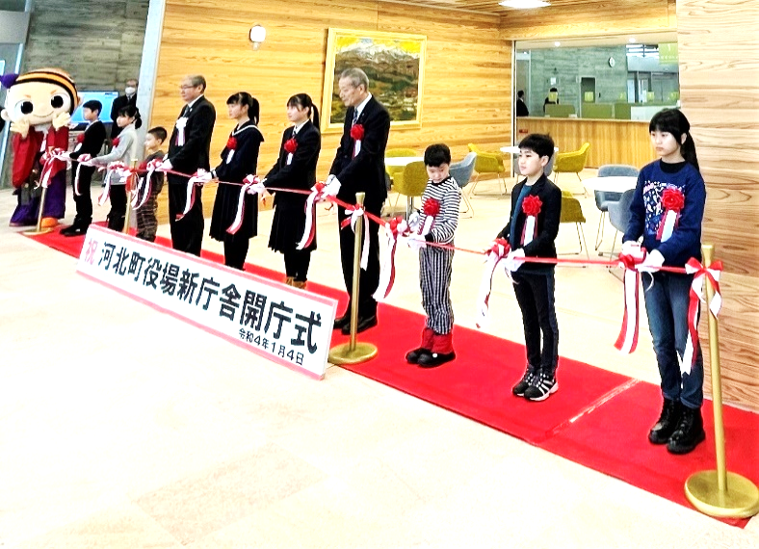
1月4日 役場新庁舎開庁式
1月4日開庁式に町内の小中高の
児童生徒が招かれ、町長さんとテー
プカットを行いました。西部小学校
からは5年生の田宮咲空さんが代表
で出席しました。これからの時代を
担う子どもたちによるテープカット
６つの小学校の児童と
中学生・高校生が参加！
でした。

恋ひなまつり

紅花資料館で行われる「恋ひなまつり」。夕方5時から7時半までのイルミネーションがありますが、ぜひ日中おでかけください。西部小学校の5・6年生の紅花活動が展示されます！
日 時： 2月1日（火）～13日（日） 休館日は10日
午前9時から午後4時まで
会 場： 蔵「おもかげ」1階
見どころ： 5・6年生の紅花活動をもとにまとめた 「河北べに花ＰＲ動画」
※今年度1人1台渡ったタブレットを使って動画を作成。
11月の授業参観で保護者の方からいただいたアドバイスを
もとにバージョンアップ。（13日は売店でも流すそうです。）

おすすめ！

【２月の主な行事予定】
１（火）子どもと教職員の合同安全点検  ２（水）1・2年チューブすべり（自然の家）  ４（金）学力向上支援チーム学校訪問  １０（木）授業参観（弁当日）・学級懇談会  ＰＴＡ全体会・部会・常任委員会  １５（火）子ども文庫  １６（水）交通指導員さん感謝の会  民生児童委員さんとの懇談会  卒業書写（朝烏和夫さん）  １７（木）通学班会  3年「遊蔵」見学（安部新蔵さん） | １９（土）（ＫＧＫ：英語活動）  ２２（火）卒業書写（朝烏和夫さん）  ２４（木）学校運営協議会  ２５（金）6年生を送る会  卒業式について  今年度の卒業式も、新型コロナ感染予防のために来賓の方々をお呼びせずに行います。保護者は2名までとします。入学式も同様となります。ご理解・ご協力をお願いいたします。
耕
学校通信
河北町立谷地西部小学校
令和 ４年 １月３１日
Ｎｏ．２８５
電話 ７１－１１０８

教育目標 ふるさとを大切にし未来をつくる子どもの育成
テレビを見よう！ 校長 須藤 里佳

「何？ 校長は何を言っているんだ？？ とんでもない！」と言われそうですが、あえて「テレビを見よう。親子で見よう。」と言いたいのです。
本校の児童の実態を調べたところ、メディアに接触する時間が長く、家庭学習の時間が短いという結果が出ました。この傾向は、小さな学校ほど大きいということも言われています。メディアと言っても、子どもたちの話を聞くと、オンラインゲームをしたりユーチューブを見続けてしまったりということが大半のようでした。「テレビは見ない」という若者も最近は多いようです。ゲームをしている子どもの横にはスマホを見ている親、という家庭の風景もよくあるといいます。
そこでです。「テレビを見よう。親子で見よう。」と言いたいのです。テレビと言っても、お笑いなどのバラエティだけではなく、例えば、
「博士ちゃん」「チコちゃんに叱られる」「ザ！鉄腕！DASH‼」
「ダーウインが来た！」「池上彰のニュースそうだったのか」
あくまで上記の番組は例ですが、自然の不思議に触れられるもの、世の中を知るものなどに触れさせたいと思うのです。子どもは自分から見ようとは、なかなかなりません。だから、親が「一緒に見っべ。」と声をかけて、「へえ。そうなんだ。」と語り合う時間にしてほしいのです。最近、ＮＨＫスペシャル「北の海よみがえる絶景」という番組を見て感動しました。アイヌの言い伝えの「夜明けとともに真っ白に海が染まる現象」「突如現れる大渦の正体」派何かということを探った番組でした。こんな番組を子どもと共に見られたらどんなにいいだろうと思ったのです。大人も学ぶことがたくさんあるし、新しいことを知ることは本当に面白いと実感しました。

「耕」の下に書いてある「未来をつくる子どもの育成」から、今、考えたいのです。子どもの頭と心が大きく成長する時に、様々なものに触れないで「未来」を考えることはできるのだろうか。そこで大人ができることは何だろう。安易な事かもしれませんが、一緒にテレビを見ることくらいはできるのではないでしょうか。
民法の改正で今年4月から成年年齢が１８歳になります。「大人の自覚」「社会の一員」という自覚を調査したところ、日本の若者（17～19歳）は、多くの国が８０％だったのに対し、なんと３０％にも届きませんでした。子どもはすぐ大人になる。この国を支えていく大人になるのだという意識を、私達はもちたいものです。

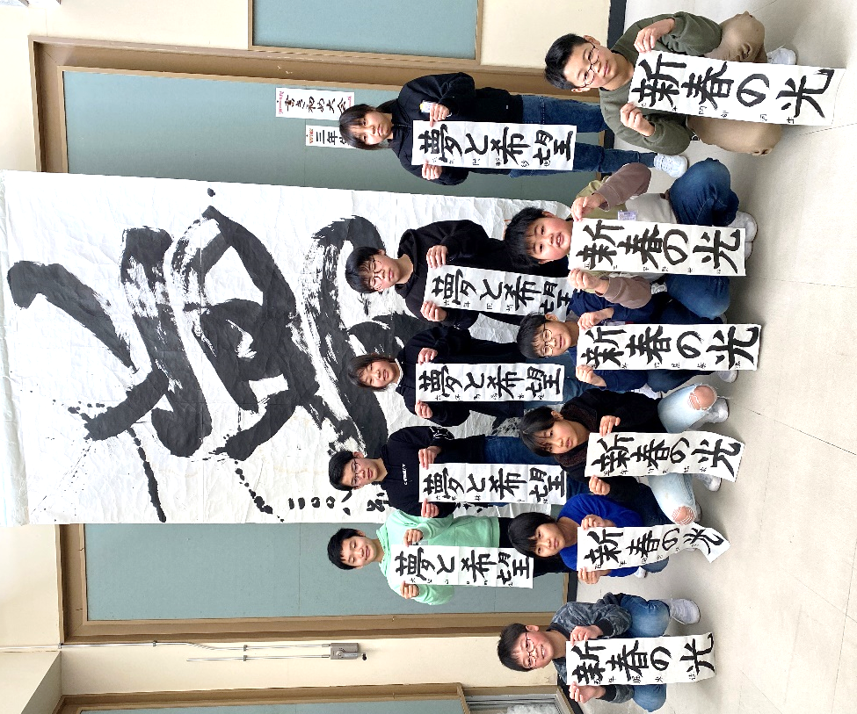
書き初め大会（１/７）
心を込めて書いた書き初めを持って、
朝烏和夫さん書の「夢」の前で記念撮影！

４年生
寅年生まれがいる
５・６年生
３年生
２年生

１年生
学校保健委員会（１/１９）
11人の参加者で学校保健委員会が開かれました。学校歯科医の佐藤先生、学校給食センター所長さんからご指導は、今後保健だよりなどにも掲載し、子どもたちの健康増進のために生かしていきたいと考えております。

紅花染め（１/２０）
1月21日の山形新聞にも掲載されましたが、紅花研究サークルの遠藤美代子さん、鈴木喜美子さん、朝烏清子さんをお迎えして、紅花染めを行いました。自分達が育てた紅花を使った紅染めです。昭和62年度より続いている「みどりの少年団」の紅花活動の１つです。（その頃の6年生は現在４６歳くらいになるかもしれません。）

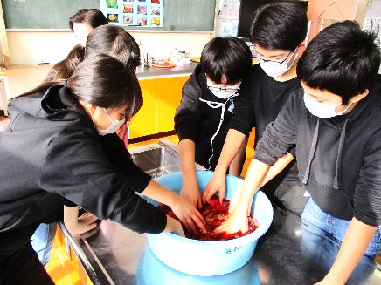
5年生は黄色に、6年生は紅色に染めました。子どもの個性が表れた紅染めハンカチが出来上がりました。このハンカチを、6年生は卒業式に胸に飾ります。
染料の独特なにおいに「うわあ。」と顔をしかめる下学年もいましたが、きれいなハンカチを見て感動していました。西部小学校の大切な伝統が引き継がれていきます。

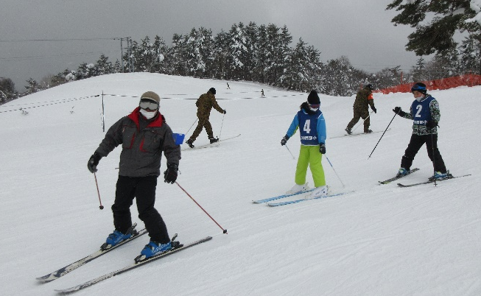
スキー大会（１/２７）
3年以上の児童で、2年ぶりのスキー教室を天童高原にて行うことができました。のびのびと滑った子ども達は皆いい顔でした。8名の保護者の皆様ご協力ありがとうございました。

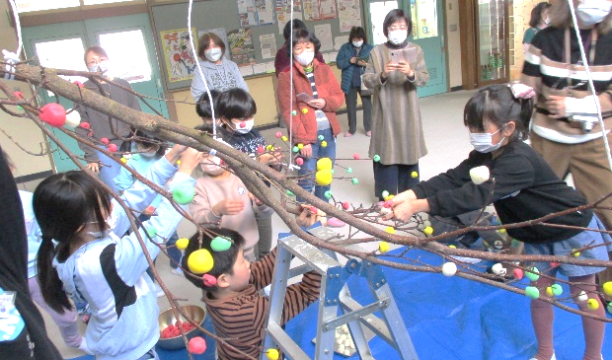
団子木さし（１/２７）
小正月の行事を１・２年生が12名のお家の方のご協力で行いました。みんなの健康、幸せを願いながら団子をさしました。見事な団子木になりました。

